2、编码
我们采用one-hot编码，将（未检测异常，T21，T18，T13）分别赋予0/1，同时去除第一列未检测异常，防止多重共线性的发生
我们针对其他数据，全部使用Z 值（Z-score）计算标准化

3、特征筛选
由于我们的目标值是二分变量，特征又全都是连续变量，所以我们采用点二列相关系数分析所有特征项和目标的关系（要查找点二列相关系数具体计算公式什么的），所以我再采用top_k筛选特征，筛选出最重要的15个特征，去除了不重要的

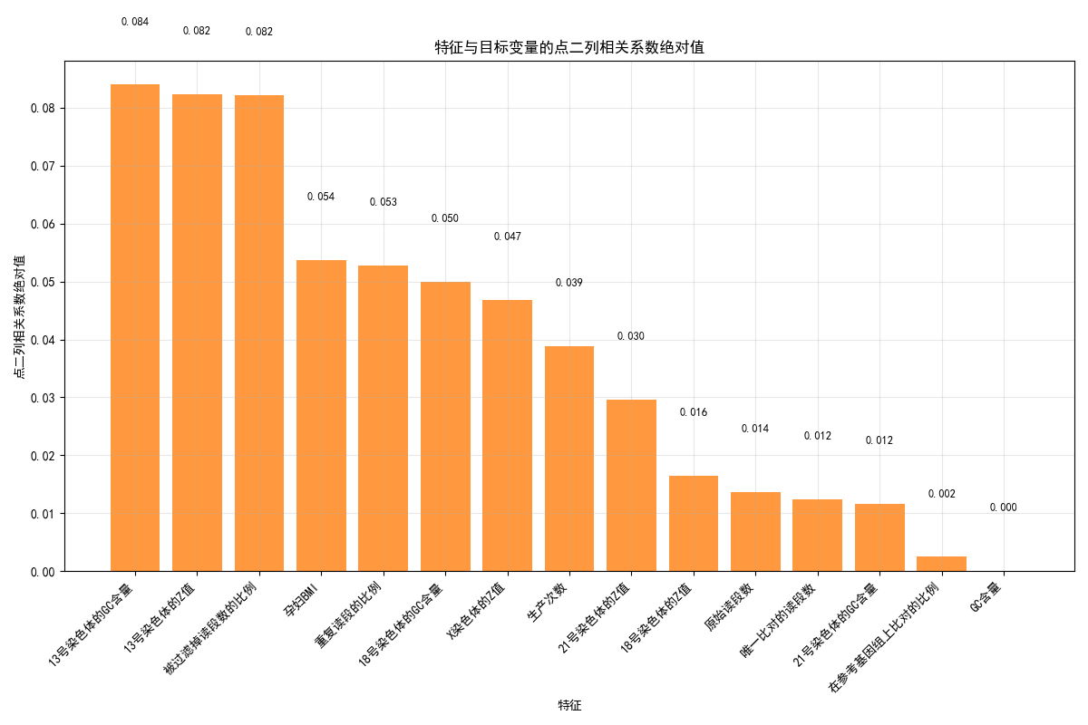

4、采样方法
由于我们的数据有明显的样本不均衡（患病样本远小于健康样本），因此我们决定使用SMOTEENN (SMOTE + Edited Nearest Neighbors)​采样方法，
解读 SMOTEENN 采样后的模型评估结果
1. ​数据分布变化​
- •
​原始数据​：
  - •
正常样本（0类）：486个
  - •
异常样本（1类）：58个
  - •
​异常比例​：58/(486+58) ≈ 10.7%（典型不平衡数据）
- •
​SMOTEENN处理后​：
  - •
异常样本（1类）：215个
  - •
正常样本（0类）：185个
  - •
​异常比例​：215/(215+185) ≈ 53.8%（变为平衡数据）
​关键变化​：
- •
异常样本数量从58 → 215（增加257%）
- •
正常样本数量从486 → 185（减少62%）
- •
实现了类别平衡
2. ​模型性能评估（随机森林）​​
核心指标：
指标 | 值 | 医疗诊断意义
​准确率​ | 0.9250 | 整体预测正确率92.5%
​精确率​ | 0.9104 | 诊断为"异常"的病例中，91.04%是真正的异常
​召回率​ | 0.9531 | 能检测出95.31%的真实异常病例
​F1分数​ | 0.9313 | 综合性能优秀（接近1为最佳）
​AUC​ | 0.9676 | 模型区分能力极强（>0.9即为优秀）
效果较好

5、建立模型
（超级简单说一下，我们在随机森林，XGBoost，SVM模型中比较后选择了随机森林）其比较是出于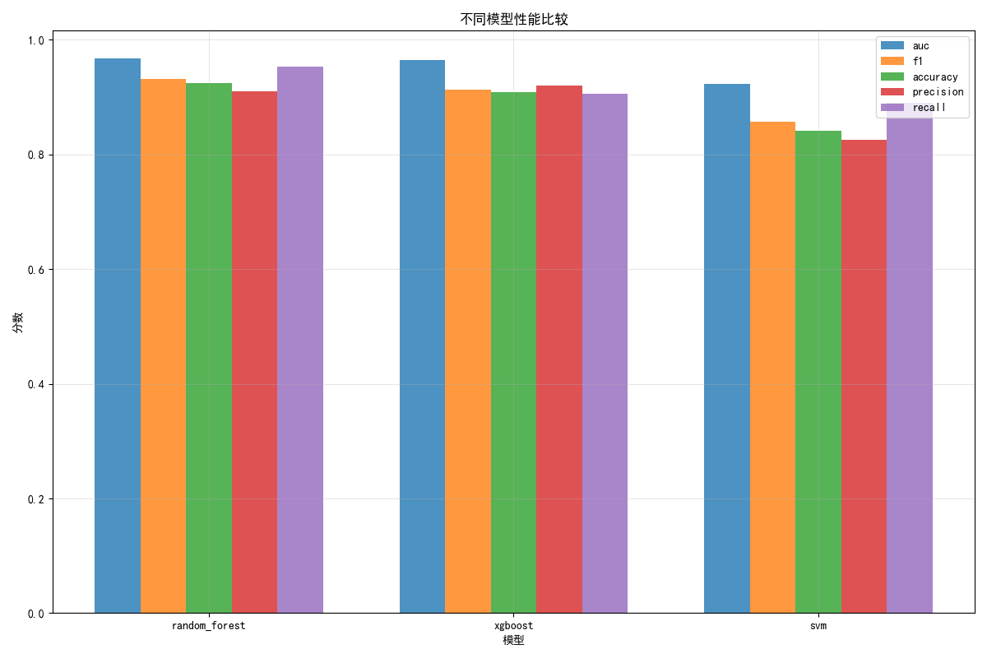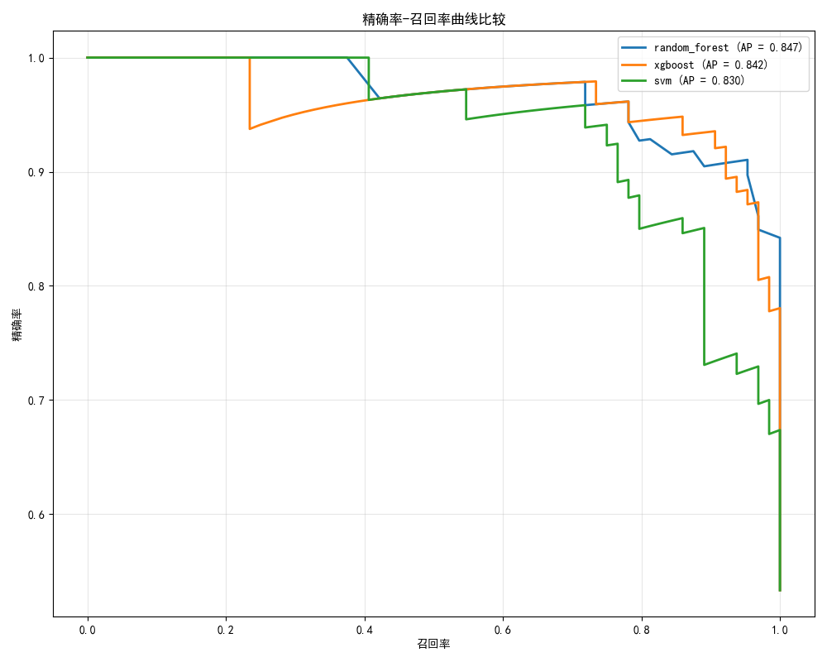
主要是这两张图，就直接点出为什么用随机森林
最后讲随机森林的算法，以及我还用了交叉验证和超参数调优，最终达到了最佳参数: {'classifier__n_estimators': 100, 'classifier__min_samples_split': 5, 'classifier__min_samples_leaf': 1, 'classifier__max_depth': None}
最佳交叉验证分数: 0.8987
测试集准确率: 0.8917
测试集精确率: 0.9048
测试集召回率: 0.8906
测试集 AUC: 0.9570
测试集 F1 分数: 0.8976

=== 训练最终模型: random_forest ===

对 random_forest 进行交叉验证...
random_forest 交叉验证 accuracy: 0.9225 (±0.0166)
random_forest 交叉验证 f1: 0.9300 (±0.0148)
random_forest 交叉验证 roc_auc: 0.9734 (±0.0140)
random_forest 交叉验证 precision: 0.9040 (±0.0201)
random_forest 交叉验证 recall: 0.9581 (±0.0228)

random_forest 模型评估:
precision recall f1-score support

0 0.94 0.89 0.92 56
1 0.91 0.95 0.93 64

accuracy 0.93 120
macro avg 0.93 0.92 0.92 120
weighted avg 0.93 0.93 0.92 120

准确率: 0.9250
精确率: 0.9104
召回率: 0.9531
AUC: 0.9676
F1分数: 0.9313

这上面的数据可以选一些，不用全放
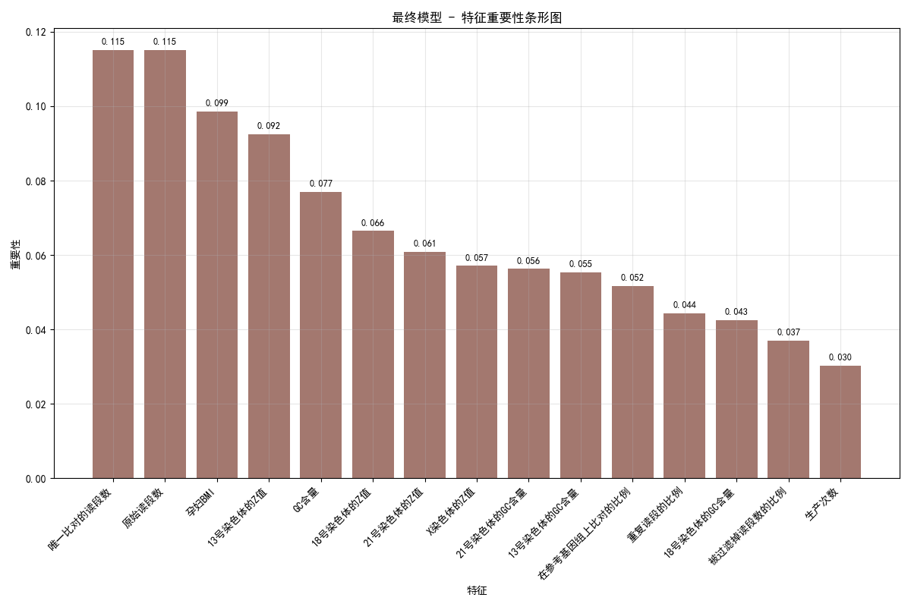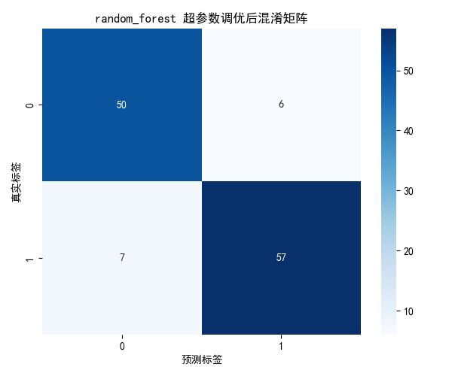
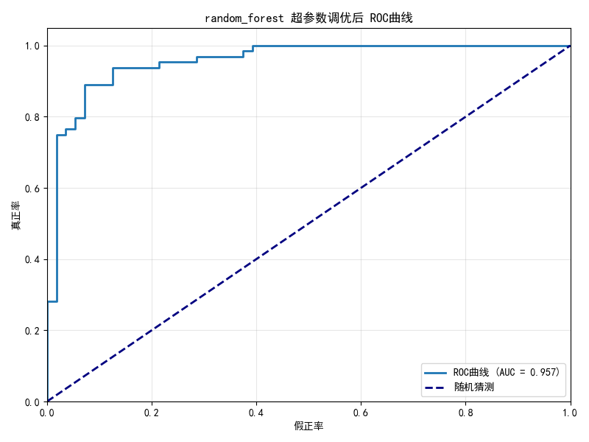

6、解释
我可以从上面的最终模型得出，唯一比对的读段数是影响最大的，接下来三种染色体的Z值有相近的概率，也都不小，是作为影响最终是否得病的关键影响因素，（三种染色体的Z值是什么），这的确反映实际，可能是由于整倍体变异导致该染色体浓度显著降低或增加，而重复读段也有影响，其原因与整倍体变异原因相同，都是由于该染色体数量增加，所以导致重复量增加/减少（可以再查一下重复读段，被过滤掉的读段的具体含义）

7、结论
我需要得到孕妇的BMI。。。等等值，就可以带入我的随机森林模型，最终计算概率

